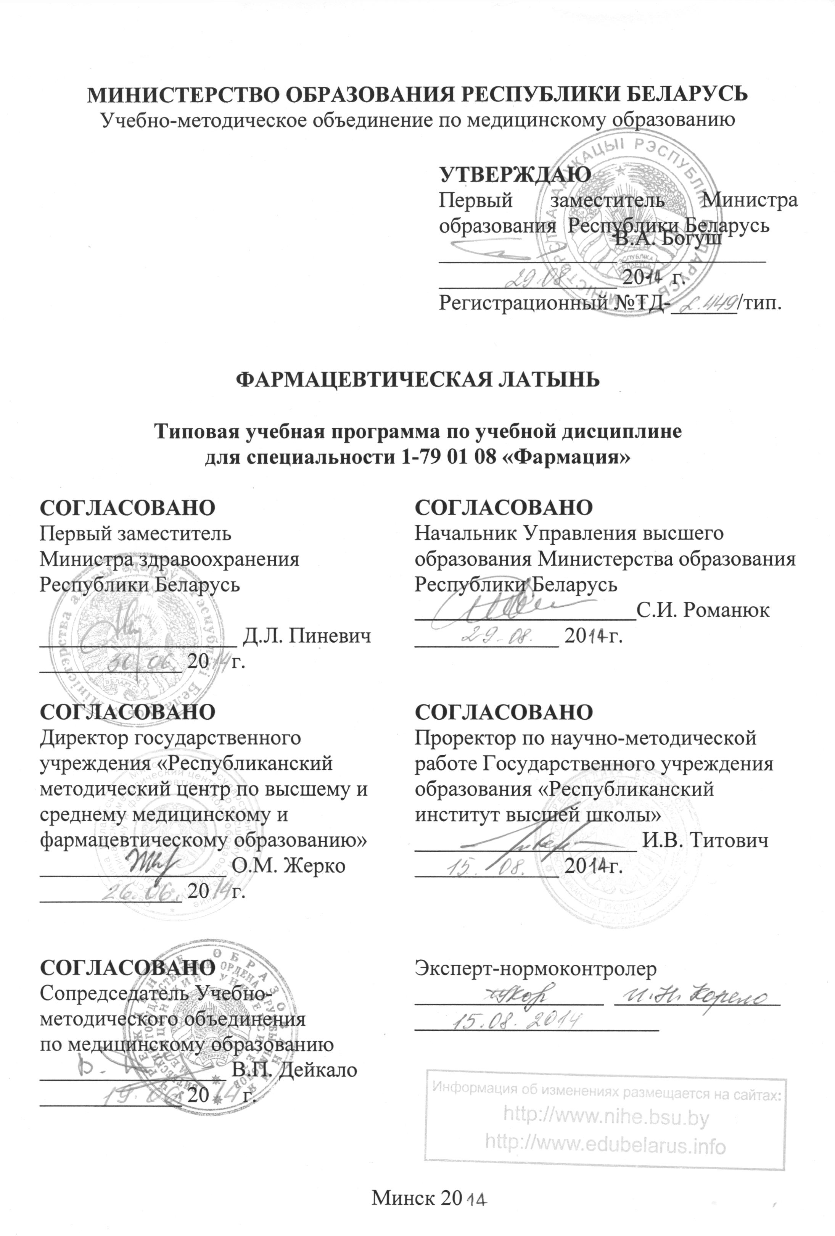
СоставителИ:
Р.В. Кадушко, заведующий кафедрой иностранных языков учреждения образования «Витебский государственный ордена Дружбы народов медицинский университет», кандидат филологических наук, доцент;

Н.Г. Мерещак, старший преподаватель кафедры иностранных языков учреждения образования «Витебский государственный ордена Дружбы народов медицинский университет»

РЕЦЕНЗЕНТЫ:
Кафедра латинского языка учреждения образования «Белорусский государственный медицинский университет»;

Д.О. Половцев, заведующий кафедрой иностранных языков учреждения образования «Витебский государственный университет имени П.М. Машерова», кандидат филологических наук, доцент

РЕКОМЕНДОВАНА К УТВЕРЖДЕНИЮ В КАЧЕСТВЕ ТИПОВОЙ:
Кафедрой иностранных языков учреждения образования «Витебский государственный ордена Дружбы народов медицинский университет» (протокол №19 от 18.03.2014 г.);

Центральным учебно-методическим советом учреждения образования «Витебский государственный ордена Дружбы народов медицинский университет»
(протокол № 5 от 22.05.2014 г.);

Научно-методическим советом по фармации Учебно-методического объединения по медицинскому образованию
(протокол № 2 от 11.06.2014 г.)

ПОЯСНИТЕЛЬНАЯ ЗАПИСКА
Фармацевтическая латынь – учебная дисциплина, содержащая систематизированные научные знания и методики, необходимые для обучения студентов правилам образования и употребления латинской фармацевтической терминологии.
Фармацевтическая терминология, как комплексное понятие, включает в себя целый ряд составляющих компонентов: названия лекарственных растений и их частей; химических веществ неорганического и органического происхождения, в том числе синтетических и полусинтетических; наименования лекарственных средств и форм. Благодаря своей лаконичности латинский язык, прочно утвердившийся в качестве языка науки, служит для номинации терминов в составе современных международных номенклатур – фармацевтической, биологической, ботанической, химической, фармакологической и др.
Посредством латинского языка оформляются рецепты на лекарственные средства; он продолжает служить базой для образования многочисленных терминов во всех отраслях науки и, в частности, фармации и медицины.
Слова латинского и древнегреческого происхождения занимают значительное место в словарном фонде многих языков мира. Знание латинского языка оказывает существенную помощь при чтении профессиональной литературы на английском, французском и других языках. Помимо чисто практических целей в процессе обучения латинскому языку реализуются важные общеобразовательные и воспитательные задачи, направленные на расширение лингвистического кругозора студентов, повышение их общей языковой культуры. Изучая латинские и древнегреческие афоризмы и мифы, студенты знакомятся с сокровищницами мировой культуры.
Типовая учебная программа по учебной дисциплине «Фармацевтическая латынь» разработана в соответствии со следующими нормативными документами:
- образовательным стандартом высшего образования по специальности 1-79 01 08 «Фармация» (ОСВО 1-79 01 08-2013), утвержденным и введенным в действие постановлением Министерства образования Республики Беларусь от 30.08.2013 г. № 88;
- типовым учебным планом по специальности 1-79 01 08 «Фармация» (регистрационный № L 79-1-008/тип.), утвержденным Первым заместителем Министра образования Республики Беларусь 30.05.2013 г.
Цель преподавания и изучения учебной дисциплины «Фармацевтическая латынь» состоит в обучении студентов основам современной фармацевтической терминологии на базе латинской грамматики и профессиональной терминологической лексики.
Задачи преподавания и изучения учебной дисциплины состоят в приобретении студентами академических, социально-личностных и профессиональных компетенций, основу которых составляет способность к самостоятельному поиску учебно-информационных ресурсов, знание и применение:
- правильного произношения и чтения латинских фармацевтических терминов;
- необходимого грамматического материала (для перевода терминов, текстов, простых предложений);
- запланированного минимума фармацевтических терминов;
- основного фонда терминообразующих элементов; правильного в орфографическом и грамматическом отношении написания тривиальных названий лекарственных средств на латинском языке;
- структуры рецепта и умения правильно оформлять латинские части рецепта на основные лекарственные средства в различных формах;
- ботанической, фармакогностической, химической и клинической терминологии на латинском языке.
Требования к подготовке студента по окончании изучения учебной дисциплины
В результате изучения учебной дисциплины студент должен
знать:
- элементы грамматики (систему склонений, согласование прилагательных с существительными, управление предлогами, спряжение глаголов);
- способы и средства словообразования латинских наименований лекарственных средств;
- лексический минимум в объеме 990 лексических единиц;
уметь:
- переводить без словаря с латинского языка на русский и с русского на латинский язык фармацевтические термины, рецепты врача и простые предложения;
- называть объекты на латинском языке в соответствии с принципами соответствующих номенклатур (химической, ботанической, фармакогностической, клинической);
- вычленять в составе тривиальных наименований частотные отрезки, несущие типовую информацию о лекарственном средстве;
владеть:
- грамматическим материалом и основами фармацевтической терминологии, позволяющими читать рецепты врача на латинском языке.
На изучение дисциплины отведено 172 академических часа, из них 93 часа аудиторных занятий (93 часа практических занятий) и 79 часов самостоятельной работы студентов.
Характеристика рекомендуемых методов обучения
При организации обучения используются, главным образом, традиционные методы преподавания учебной дисциплины: практические занятия, на которых осуществляется объяснение, закрепление, активизация, обобщение, систематизация программного материала, опрос, а также элементы управляемой самостоятельной работы студентов.
В числе эффективных педагогических технологий, способствующих вовлечению студентов в поиск и управление знаниями, приобретению опыта самостоятельного решения поставленных задач, рекомендуется использовать технологии проблемно-модульного обучения; технологии учебно-исследовательской деятельности; коммуникативные технологии; компьютерные технологии.
Форма текущей аттестации – зачет (1 семестр), дифференцированный зачет (2 семестр).

ПРИМЕРНЫЙ ТЕМАТИЧЕСКИЙ ПЛАН

Наименование раздела (темы) | Количество часов аудиторных занятий
Наименование раздела (темы) | практических
1.Фонетика | 4
2. Морфология | 32
2.1. Имя существительное и его грамматические категории. 1-е склонение существительных | 2
2.2. 2-е склонение существительных | 2
2.3. Предлоги и предложное управление | 2
2.4. Прилагательные и их грамматические категории. Прилагательные 1-2 склонений и их согласование с существительными | 2
2.5. Глагол. Словарная форма глаголов 1-4 спряжений. Основа настоящего времени и основа супина. Причастие настоящего и прошедшего времени (Participium praesentis activi et perfecti passivi). Praesens indicativi activi et passivi (3-е лицо единственного и множественного числа). Глагол esse в формах настоящего времени | 2
2.6. Образование Imperativus. Conjunctivus praesentis activi et passivi (3-е лицо единственного и множественного числа). Глагол fiĕri в индикативе и конъюнктиве (3-е лицо единственного и множественного числа). Придаточные предложения цели с союзом ut | 4
2.7. 3-е склонение существительных. Мужской род существительных 3-го склонения. Согласный тип 3-го склонения | 2
2.8. Существительные женского рода 3-го склонения. Смешанный тип 3-го склонения | 2
2.9. Существительные среднего рода 3-го склонения. Гласный тип 3-го склонения | 2
2.10. Прилагательные и причастия 3-го склонения | 2
2.11. Сравнительная и превосходная степень прилагательных | 2
2.12. Существительные 4-го и 5-го склонения | 2
2.13. Числительные в фармацевтической терминологии | 2
2.14. Местоимения. Наречия. Союзы | 4
3. Химическая и биохимическая терминология | 8
3.1. Латинская химическая терминология. Названия химических элементов, кислот, оксидов | 2
3.2. Латинская химическая терминология. Названия солей | 4
3.3. Названия витаминов, гормональных и ферментных лекарственных средств. Обозначение длительности и интенсивности действия лекарственных средств | 2
4. Латинская ботаническая терминология | 6
4.1. Правила оформления латинских ботанических названий | 2
4.2. Фармацевтические эквиваленты ботанических названий | 4
5. Рецептура | 30
5.1. Систематизация частотных отрезков со сложной орфографией | 2
5.2. Систематизация исключений из орфографических правил, отраженных в системе частотных отрезков | 2
5.3. Правила оформления латинской части рецепта с учетом правил латинской грамматики и орфографии | 2
5.4. Употребление Accusativus singularis лекарственных форм при прописывании рецептов | 2
5.5. Употребление Accusativus pluralis лекарственных форм при прописывании рецептов | 2
5.6. Систематизация названий твердых лекарственных форм и особенности их оформления и прописывания в рецептах | 4
5.7. Систематизация названий жидких лекарственных форм и их прописывание в рецептах | 4
5.8. Систематизация названий мягких лекарственных форм и их прописывание в рецептах | 6
5.9. Названия лекарственных форм, которые не латинизируются | 2
5.10. Сокращения в рецептах | 4
6. Клиническая терминология | 13
6.1. Латинская клиническая терминология. Однословные и многословные термины и методика их составления. Начальные и конечные терминоэлементы. Названия разделов медицины и медицинских специалистов | 2
6.2. Названия функциональных расстройств, патологических процессов и состояний | 2
6.3. Названия качественных и количественных отклонений от нормы | 2
6.4. Названия воспалительных заболеваний | 2
6.5. Названия эндогенных патологических изменений и образований | 5
Всего часов | 93

СОДЕРЖАНИЕ УЧЕБНОГО МАТЕРИАЛА

1. Фонетика
Введение в латинскую фармацевтическую терминологию.
Латинский алфавит. Правила произношения букв и сочетаний букв.
Долгота и краткость слова. Общее правило ударения в двусложных словах. Изначальная долгота и краткость слога. Ударение в трехсложных словах. Долгие и краткие суффиксы. Правила долготы и краткости предпоследнего слога. Особые случаи постановки ударения в трехсложных и многосложных словах.
2. Морфология
2.1. Имя существительное и его грамматические категории.
1-е склонение существительных
Категории рода, числа, падежа. Словарная форма и деление существительных по склонениям. Определение основы существительных.
1-е склонение существительных. 1-е греческое склонение.
Правила употребления заглавной буквы существительных при оформлении фармацевтических терминов. Понятие о лекарственных формах. Несогласованное определение.
2.2. 2-е склонение существительных
Существительные мужского и среднего рода 2-го склонения.
Исключения из правил о роде существительных 2-го склонения. Названия деревьев.
Падежные окончания существительных 2-го склонения. Существительные 2-го склонения в роли названий лекарственных средств.
Способы образования названий лекарственных средств: основосложение, аббревиация, префиксация, суффиксация. Названия лекарственных средств с суффиксами – in-, -id-, -ol-.
Частотные отрезки в тривиальных названиях лекарственных средств (часть 1).
2.3. Предлоги и предложное управление
Предлоги с Accusativus (ad, ante, contra, inter, per, secundum). Предлоги с Ablativus (a/ab, cum, e/ex, pro, sine). Предлоги с Accusativus и Ablativus (in, sub).
2.4. Прилагательные и их грамматические категории. Прилагательные 1-2 склонений и их согласование с существительными
Прилагательные в латинском языке и их грамматические категории. Прилагательные 1-2 склонений и определение их основы. Согласование прилагательных с существительными (согласованное определение). Место прилагательного в многословном фармацевтическом термине. Суффиксы прилагательных 1-2 склонений (-ān-, -āt-, -īn-, -ǐt-, -ōs-).
Частотные отрезки (часть 2).
2.5. Глагол. Словарная форма глаголов 1-4 спряжений. Основа настоящего времени и основа супина. Причастие настоящего и прошедшего времени (Participium praesentis activi et perfecti passivi). Praesens indicativi activi et passivi (3-е лицо единственного и множественного числа). Глагол esse в формах настоящего времени
Основные грамматические категории латинского глагола. Инфинитив и 4 спряжения глагола. Словарная форма глагола. Основа настоящего времени. Причастие настоящего времени. Praesens indicativi activi et passivi (3-е лицо единственного и множественного числа). Основа супина и причастия прошедшего времени (Participium perfecti passivi). Глагол esse в формах настоящего времени. Порядок слов в простом предложении. Частотные отрезки (часть 3).
2.6. Образование Imperativus. Conjunctivus praesentis activi et passivi (3-е лицо единственного и множественного числа). Глагол fiĕri в конъюнктиве (3-е лицо единственного и множественного числа). Придаточные предложения цели с союзом ut
Образование Imperativus. Образование Conjunctivus praesentis activi et passivi (3-е лицо единственного и множественного числа). Глагол fiĕri в Conjunctivus praesentis activi. (3-е лицо ед. и мн. ч.). Придаточные предложения цели с союзом ut и формами fiat/fiant. Частотные отрезки (часть 4).
2.7. 3-е склонение существительных. Мужской род существительных 3-го склонения. Согласный тип 3-го склонения
Три грамматических типа существительных 3-го склонения. Систематизация окончаний существительных мужского рода 3-го склонения. Исключения из правил о мужском роде. Согласный тип 3-го склонения. Суффиксы -or, -sor, -tor. Номенклатурные наименования с существительным liquor. Частотные отрезки (часть 5).
2.8. Существительные женского рода 3-го склонения. Смешанный тип 3-го склонения
Систематизация окончаний существительных женского рода 3-го склонения. Исключения из правил о женском роде.
Смешанный тип 3-го склонения. Особенности склонения существительных на -sis и существительных tussis, pertussis, febris. Частотные отрезки (часть 6).
2.9. Существительные среднего рода 3-го склонения. Гласный тип
3-го склонения
Систематизация окончаний существительных среднего рода 3-го склонения. Исключения из правил среднего рода. Гласный тип 3-го склонения.
Особенности склонения существительного vas, vasis и слов греческого происхождения с окончанием -ma. Частотные отрезки (часть 7).
2.10. Прилагательные и причастия 3-го склонения
Прилагательные 3-го склонения с тремя, двумя и одним родовым окончанием. Склонение прилагательных 3-го склонения и причастий настоящего времени. Согласование прилагательных и причастий 3-го склонения с существительными. Суффиксы прилагательных 3-го склонения -ālis/āris, -bĭlis, - ĭlis, -ensis. Частотные отрезки (часть 8).
2.11. Сравнительная и превосходная степень прилагательных
Образование и склонение сравнительной степени. Согласование прилагательных в сравнительной степени с существительными. Особенности употребления сравнительной степени прилагательных с существительными. Образование и склонение превосходной степени (суффиксы -issǐm-, -rǐm-, -lǐm-).
Согласование прилагательных в превосходной степени с существительными. Неправильные и недостаточные степени сравнения прилагательных в медицинской и фармацевтической терминологии. Частотные отрезки (часть 9).
2.12. Существительные 4-го и 5-го склонения
Склонение существительных мужского и среднего рода 4-го склонения. Исключения из рода существительных 4-го склонения. Падежные окончания существительных 5-го склонения. Значение существительного species в ботанике и фармацевтике. Лекарственная форма, сбор и разновидности фармацевтических сборов. Частотные отрезки (часть 10).
2.13. Числительные в фармацевтической терминологии
Латинские количественные числительные 1–15, 20, 30, 40, 50, 100, 1000. Склонение числительных 1, 2, 3. Согласование количественных числительных с существительными. Порядковые числительные 1-й – 15-й. Латинские и греческие числительные от 1 до 12 в роли приставок в фармацевтических терминах. Частотные отрезки (часть 11).
2.14. Местоимения. Наречия. Союзы
Термины с местоимениями pro me, per se. Наречия cito, citissime, statim, quantum satis. Cоюзы et, atque, aut, seu, sive, ut. Частотные отрезки (часть 12).
3. Химическая и биохимическая терминология
3.1. Латинская химическая терминология. Названия химических элементов, кислот, оксидов
Названия гидроксидов и пероксидов. Частотные отрезки (часть 13).
3.2. Латинская химическая терминология. Названия солей
Латинские названия солей кислородных и безкислородных кислот. Названия веществ, образующихся по образцу названий солей. Частотные отрезки (часть 14).
3.3. Названия витаминов, гормональных и ферментных лекарственных средств. Обозначение длительности или интенсивности действия лекарственных средств
Названия витаминов. Названия гормональных лекарственных средств. Названия ферментных лекарственных средств. Обозначение длительности или интенсивности действия лекарственных средств. Частотные отрезки (часть 15).
4. Латинская ботаническая терминология
4.1. Правила оформления латинских ботанических названий
Систематизация названий частей лекарственных растений.
4.2. Фармацевтические эквиваленты ботанических названий
Названия ботанических семейств. Названия алкалоидов и гликозидов.
5. Рецептура
5.1. Систематизация частотных отрезков со сложной орфографией
Систематизация частотных отрезков со сложной орфографией.
Отрезки -aesth-, -aesthes-, -asthes-, camph-, -esthes-, -aeth, -anth-, -az-,-(a)zid-, zin-, -(a)zol-, -(a)zon-, -benz-, -cain-, card-, -cid-, -cillin-, -cord-, -cyan-, -cycl(o)-, -cyclin-, cyt-, -eph-, -ephedr-, -phedr-, -ery-, -erythr-, -form-, -fung-, -fura-, -glyc(y)-, -haem-, -hydr-, -hyd-, ichthy-, -lys-, -lysin-, -lytin-, -menth-, -meth-, -morph-, -myc(o)-, -mycin-, -naphth-, -oestr-, -oxy-, -ozo-, phosph-, phtha(l)-, -phthor-, -phyll-, -phyt-, -poly-, -pyr-, -rheo-, strept-, stroph-, -sulf(a)-, -test-, -the(o)-, -thi(o)-, -thromb-, -thym-, thyr(e)o-, -yl-, -zep-, -zepam-, -zym-, -zy-.
5.2. Систематизация исключений из орфографических правил, отраженных в системе частотных отрезков
Исключения: термины adenosidtriphosphoricus, Adonisidum, aërosolum, Aestifanum, Aspirinum, Benzoylperoxidum, Chinosolum, Cortisonum, Desoxycorticosteronum, Dexamethasonum, Digitoxinum, etacrynicus, Furacilinum, Gramicidinum, Hydrocortisonum, Lysenilum, Methyluracilum, Mycosolonum, Oxycyclosolum, Phthoruracilum, Polyaethylenoxidum, Prednidsolonum, Pyridoxinum, Remantadinum, Rutinum, Sulfadimethoxinum, Terebinthina, Terrilytinum, Triticum.
5.3. Правила оформления латинской части рецепта с учетом правил латинской грамматики и орфографии
Рецепт и его структура. Простой и сложный рецепт. Латинские названия частей рецепта. Синтаксис рецептурной строки. Особенности выражения дозы в рецепте. Латинизация названий лекарственных средств при оформлении латинской части рецепта.
5.4. Употребление Accusativus singularis лекарственных форм при прописывании рецептов
Оформление в Accusativus singularis лекарственных форм: аэрозоль, бальзам, гель, крем, линимент, мазь, пластырь, медицинский карандаш и др.
Альтернативные варианты прописывания лекарственных форм.
5.5. Употребление Accusativus pluralis лекарственных форм при прописывании рецептов
Оформление в Accusativus pluralis лекарственных форм: таблетки, драже, капсулы, пастилки (трохиски), губки, суппозитории, медицинские пиявки, горчичники.
Оформление в Accusativus pluralis лекарственных форм с указанием действующего лекарственного вещества (таблетки, карамели, пастилки, суппозитории, глазные пленки, губки, салфетки и др.).

Альтернативные варианты прописывания лекарственных форм.
5.6. Систематизация названий твердых лекарственных форм и особенности их оформления и прописывания в рецептах
Оформление названий лекарственных средств с твердыми лекарственными формами: порошок, таблетка, гранула, сбор, губка, лекарственная пленка.
Прописывание твердых лекарственных форм в рецептах.
5.7. Систематизация названий жидких лекарственных форм и их прописывание в рецептах
Оформление названий лекарственных средств с жидкими лекарственными формами: настойки, настои, отвары, микстуры, растворы, экстракты, эмульсии, суспензии, капли, масла, сиропы.
Прописывание жидких лекарственных форм в рецептах.
5.8. Систематизация названий мягких лекарственных форм и их прописывание в рецептах
Оформление названий лекарственных средств с мягкими лекарственными формами: бальзамы, мази, линименты, пластыри, суппозитории, пасты.
Прописывание мягких лекарственных форм в рецептах.
5.9. Названия лекарственных форм, которые не латинизируются
Оформление названий лекарственных форм, которые не латинизируются.
5.10. Сокращения в рецептах
Правила сокращений существительных, прилагательных и глаголов.
Случаи вариативности способа сокращений.
6. Клиническая терминология
6.1. Латинская клиническая терминология. Однословные и многословные термины и методика их составления. Начальные и конечные терминоэлементы. Названия разделов медицины и медицинских специалистов
Введение в клиническую терминологию. Структурные разновидности клинических терминов. Начальные и конечные терминоэлементы. Методика составления однословных терминов путем сложения начальных и конечных терминоэлементов. Термины – названия медико-биологических и клинических специальностей и специалистов.
6.2. Названия функциональных расстройств, патологических процессов и состояний
Термины с префиксальной формой образования (префиксы а- ⁄ аn-, dys-, in- / im-, con- / com- / cor- /col-, dia-, en- / endo-, epi-, syn- / sym-).
Термины с суффиксальной формой образования (суффиксы -ōsis, -ismus,
-ēma, -iǎsis).
Термины, образующиеся складыванием начальных и конечных терминоэлементов.
Термины, включающие только одну основу.
6.3. Названия качественных и количественных отклонений от нормы
Термины с префиксальной формой образования (приставки hyper-/hypo-, para-, peri-, endo-). Термины с суффиксом -ōsis.
Термины, образующиеся путем сложения начальных и конечных терминоэлементов.
6.4. Названия воспалительных заболеваний
Термины, образующиеся с суффиксом -itis и уточняющими приставками (para-, peri-, endo-).
Однословные термины со значением «воспаление».
Термины, обозначающие скопление жидких и газообразных субстанций.
6.5. Названия эндогенных патологических изменений и образований
Названия опухолей и новообразований. Названия язвенных поражений тканей. Названия сыпей (высыпаний) и заболеваний кожи. Названия конкрементов.

ИНФОРМАЦИОННО-МЕТОДИЧЕСКАЯ ЧАСТЬ
ЛИТЕРАТУРА
Основная
1. Чернявский, М.Н. Латинский язык и основы фармацевтической терминологии: учебник / М.Н. Чернявский. – 3-е изд., перераб. и доп. – М.: Медицина, 1994. – 384 с.
2. Чернявский, М.Н. Латинский язык и основы фармацевтической терминологии: учебник / М.Н. Чернявский. – 4-е изд., перераб. и доп. – М.: Медицина, 2002. – 448 с.
3. Латинско-русский и русско-латинский фармацевтический словарь-минимум: учеб.-методическое пособие / Н.Г. Мерещак [и др.]; под ред. Н.Г. Мерещак. – Витебск: ВГМУ, 2012. – 140 с.
4. Цисык, А.З. Латинский язык для студентов фармацевтического факультета: учеб.-метод. пособие в 2-х ч. Ч.1 / А.З. Цисык, Н.А. Круглик, С.К. Ромашкевичус. – Минск: БГМУ, 2012. – 244с. Ч.2. / А.З. Цисык, Н.А. Круглик, С.К. Ромашкевичус. - Минск: БГМУ, 2012. – 108с.
Дополнительная
5. Латинская фармацевтическая лексика: методические указания для студентов 1 курса фармацевтического факультета. Ч. 1 / Н.Г. Мерещак [и др.]. – Витебск, 2004. – 46 с.
6. Латинская фармацевтическая лексика: методические указания для студентов 1 курса фармацевтического факультета. Ч. 2 / Н.Г. Мерещак [и др.]. – Витебск, 2001. – 118 с.
7. Латинская фармацевтическая лексика: методические указания для студентов 1 курса фармацевтического факультета. Ч. 3 / Л.П. Семенюк [и др.]. – Витебск, 2002. – 27 с.
8. Казаченок, Т.Г. Фармацевтический словарь: латинско-русский – русско-латинский / Т.Г. Казаченок. – 2-е изд. – Минск: Вышэйшая школа,1991. – 624 с.
9. Латинский язык и основы терминологии / Под ред. Ю.Ф. Шульца. – 3-е изд., (повторное). – Москва, 1995. – 336 с.
10. Машковский, М.Д. Лекарственные средства: пособие по фармакотерапии для врачей: в 2 ч. / М.Д. Машковский. – Вильнюс: Гамта, 1993. – Ч. 1. – 543 с.
11. Машковский, М.Д. Лекарственные средства: пособие по фармакотерапии для врачей: в 2 ч. / М.Д. Машковский. – Вильнюс: Гамта, 1993. – Ч. 2. – 527 с.
12. Прохоров, В.П. Ботаническая латынь / В.П. Прохоров. – М.: Academia, 2004.
13. Семенюк, Л.П. Сборник рецептурных упражнений по латинскому языку / Л.П. Семенюк, Л.М. Окатова. – 2-е изд., перераб. и доп. – Минск: Вышэйшая школа, 1992. – 96 с.
14. Цисык, А.З. Латинский язык и основы медицинской терминологии / А.З. Цисык, Е.С. Швайко. – Минск: ООО «Новое знание», 1998. – 158 с.
15. Цисык, А.З. Латинский язык и основы медицинской терминологии / А.З. Цисык, Л.И. Васильева. – Минск: МГМИ, 2000. – 189 с.
16. Цисык, А.З. Латинский язык: учеб. для студентов учреждений, обеспечивающих получение высш. мед. образования / А.З. Цисык. – 2-е изд., испр. и доп. – Минск: ТетраСистемс, 2009. – 448с.

Методические рекомендации по организации и выполнению самостоятельной работы студентов по учебной дисциплине
Целью самостоятельной работы студентов являются: активизация учебно-познавательной деятельности студентов; формирование у студентов умений и навыков самостоятельного приобретения и обобщения знаний и их применения на практике; саморазвитие и самосовершенствование.
По учебной дисциплине «Фармацевтическая латынь» могут использоваться следующие виды самостоятельной работы студентов:
- проработка вопросов, вынесенных на самостоятельное изучение;
- самостоятельное изучение отдельных грамматических тем на основе конспектов-схем, разработанных преподавателями;
- усвоение лексического минимума (с определением грамматических категорий): ботаническая, химическая, клиническая, фармакологическая терминология;
- выполнение фонетических, грамматических упражнений;
- перевод текстов с латинского языка на русский;
- перевод и составление рецептов на основе изученной фармацевтической терминологии;
- определение и составление названий лекарственных средств;
- перевод терминов (с определением частотных отрезков) с латинского языка/ на латинский язык и т.д.
Выбор конкретного вида самостоятельной работы определяется содержанием изучаемого раздела (темы) учебной дисциплины «Фармацевтическая латынь». Для контроля самостоятельной работы студентов могут использоваться письменные и устные формы с преобладанием первых: предъявление выполненных упражнений; лексические диктанты; устное собеседование по изученному материалу; блиц-опросы; пропись рецептов; представление материала в виде таблиц/схем; тесты и др.

Рекомендуемые средства диагностики
Для диагностики компетенций используются следующие формы:
1. Устная.
2. Письменная.
3. Устно-письменная.
4. Техническая.

К устной форме диагностики компетенций относятся:
1. Фронтальные, индивидуальные и комбинированные опросы.
2. Доклады на практических занятиях.
3. Доклады на конференциях.
4. Собеседования.

К письменной форме диагностики компетенций относятся:
1.Тесты.
2. Контрольные опросы.
3. Контрольные работы.

К устно-письменной форме диагностики компетенций относятся:
1. Отчеты по домашним практическим упражнениям с их устной защитой.
2. Зачет.
3. Дифференцированный зачет.
4. Оценивание на основе модульно-рейтинговой системы.

К технической форме диагностики компетенций относятся:
1. Электронные тесты.

Примерный перечень контрольных работ
1. Итоговая контрольная работа по проверке усвоения пройденного грамматического материала.
2. Итоговая контрольная робота по проверке усвоения пройденного грамматического материала.
3. Итоговая контрольная работа по проверке усвоения химической и ботанической терминологии.
4. Итоговая контрольная работа по проверке усвоения частотных отрезков в названиях лекарственных средств.
5. Итоговая контрольная работа по рецептуре.
6. Итоговая контрольная работа по проверке усвоения клинической терминологии.

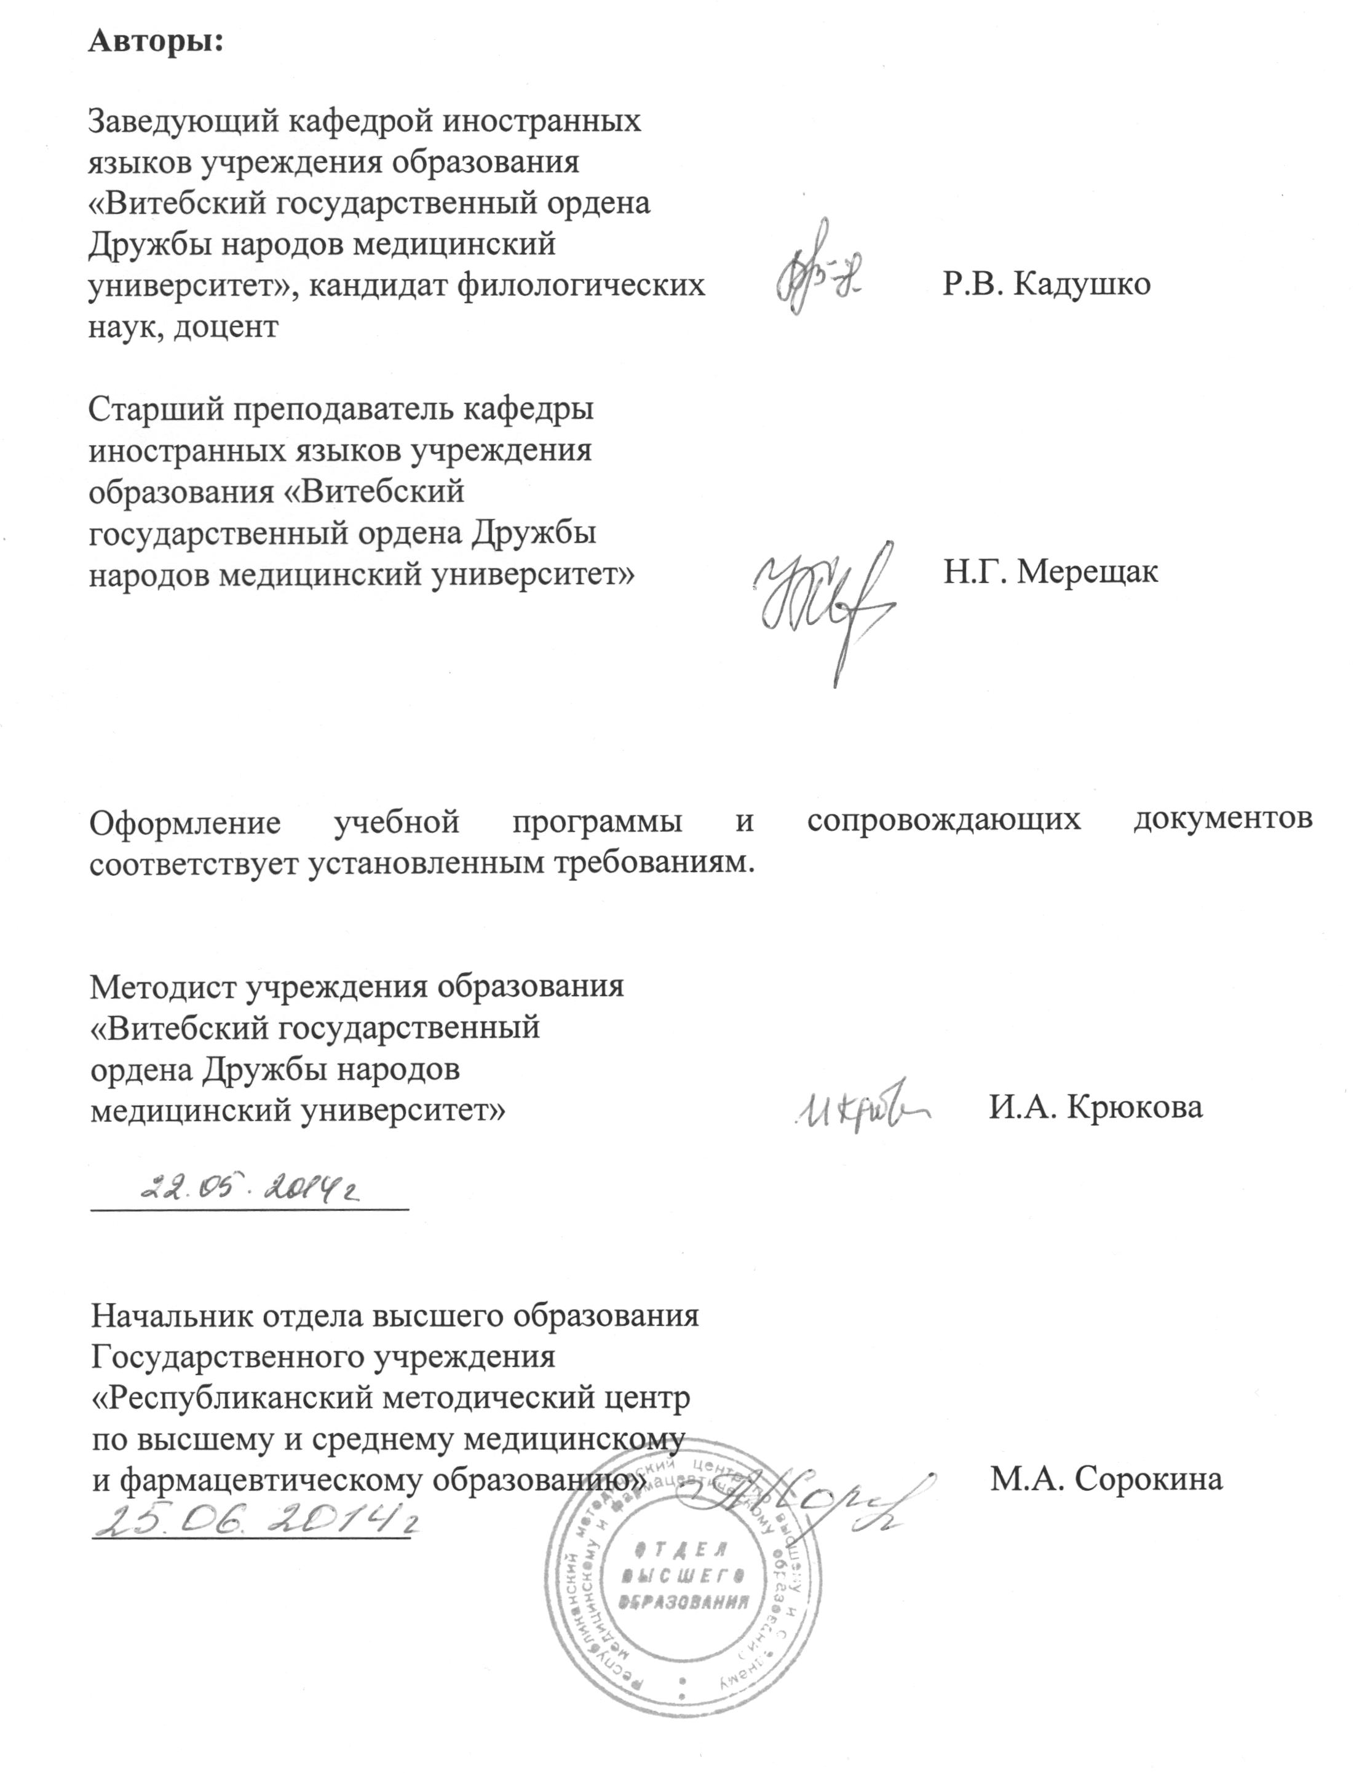

Сведения об авторах
Фамилия, имя, отчество | Кадушко Регина Владимировна
Должность, ученая степень, ученое звание | Заведующий кафедрой иностранных языков учреждения образования «Витебский государственный ордена Дружбы народов медицинский университет», кандидат филологических наук, доцент
 служебный | (212) 23-65-32
Фамилия, имя, отчество | Мерещак Надежда Герониновна
Должность, ученая степень, ученое звание | Старший преподаватель кафедры иностранных языков учреждения образования «Витебский государственный ордена Дружбы народов медицинский университет»
 служебный | (212) 23-65-32

